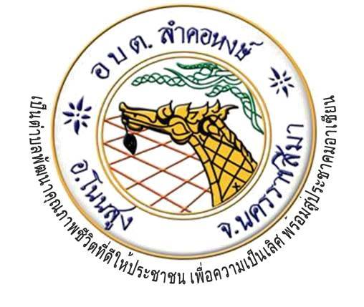
จดหมายข่าว
องค์การบริหารส่วนตำบลลำคอหงษ์ อำเภอโนนสูง จังหวัดนครราชสีมา
ประจำเดือน ธันวาคม 2563
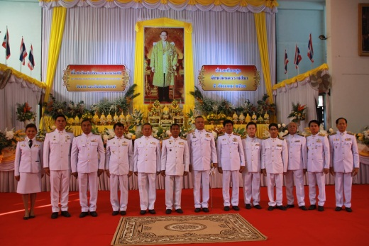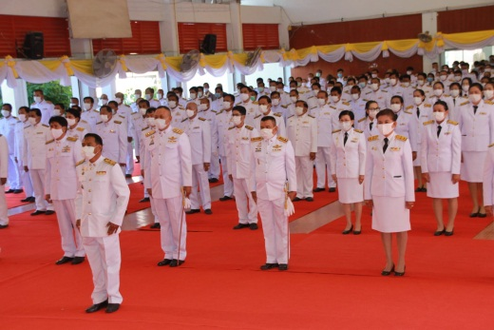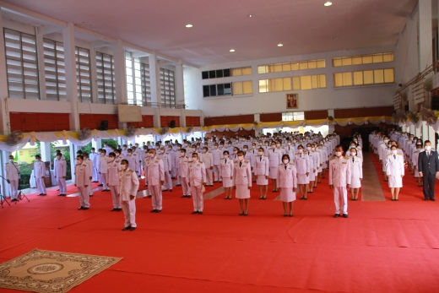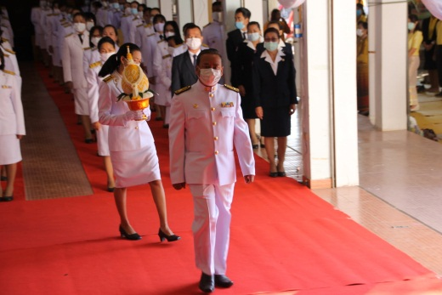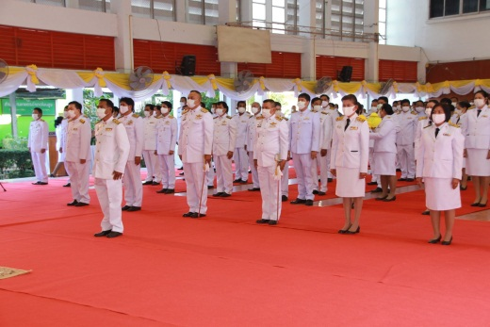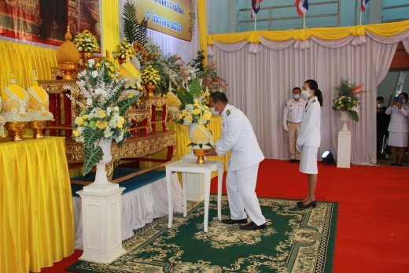
วันที่ 5 ธันวาคม 2563 เวลา 08.30 น. ท่านนายกชิตณรงค์ ขอเหนี่ยวกลางร่วมกิจกรรมวางพานพุ่มและถวายบังคม เนื่องในวันคล้ายวันพระราชสมภพ พระบาทสมเด็จพระบรมชนกาธิเบศร มหาภูมิพลอดุลยเดชมหาราช บรมนาถบพิตร วันชาติ และวันพ่อแห่งชาติ 5 ธันวาคม 2563 ณ บริเวณหอประชุมอำเภอโนนสูง จังหวัดนครราชสีมา
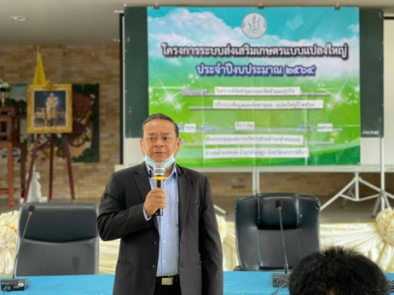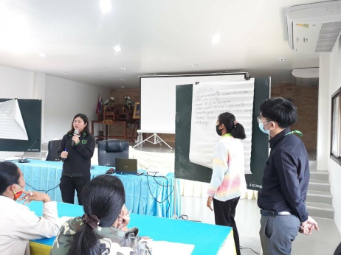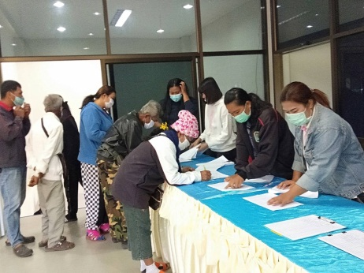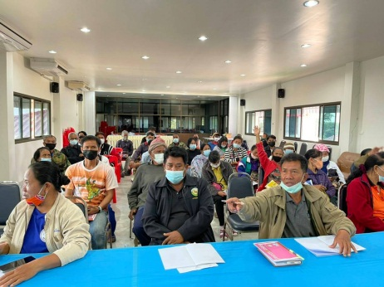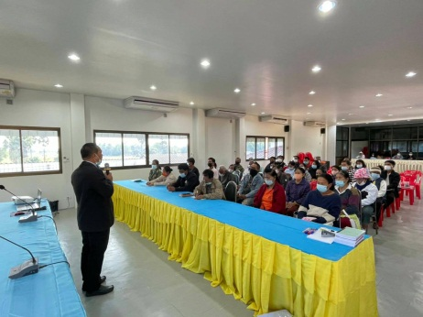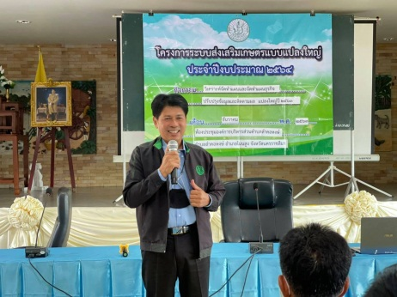

วันที่ 23 ธันวาคม 2563 การประชุมวิเคราะห์จัดทำแผนและจัดทำแผนธุรกิจ ปรับปรุงข้อมูลและติดตามผล แปลงใหญ่ปี 2563 (กลุ่มแปลงใหญ่มะขามเทศ ตำบลลำคอหงษ์ อำเภอโนนสูง จังหวัดนครราชสีมา ตามโครงการระบบส่งเสริมเกษตรแบบแปลงใหญ่ ประจำปี 2564 ณ ห้องประชุมองค์การบริหารส่วนตำบลลำคอหงษ์ อำเภอโนนสูง จังหวัดนครราชสีมา

มุมความรู้
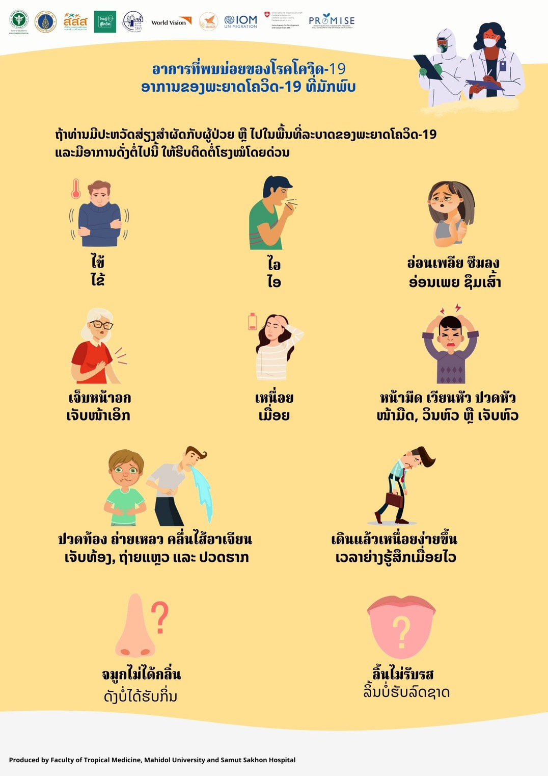

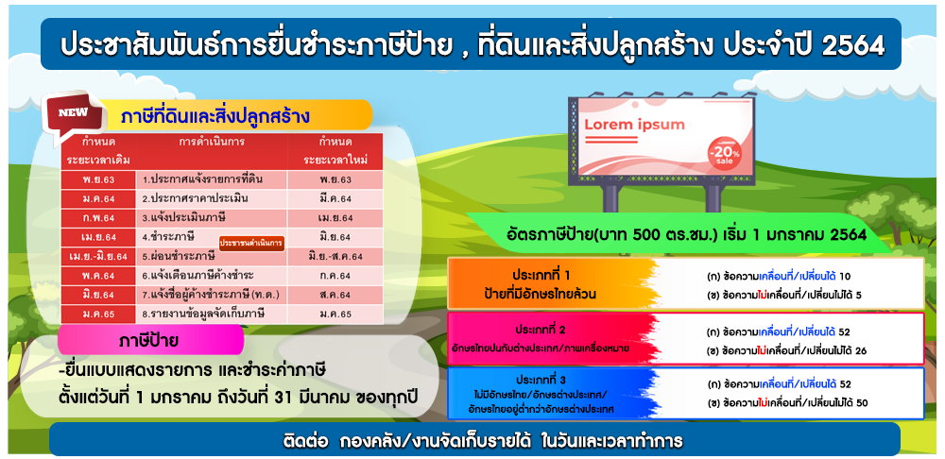

องค์การบริหารส่วนตำบลลำคอหงษ์
โทร.044-756-380 โทรสาร.044-756-184
www.lamkhohong.go.th
www.facebook.com/lamkhohong

